ПРАКТИЧНЕ ЗАНЯТТЯ № 8
Тема: Формулювання висновків. Узагальнення результатів, розробка рекомендацій
Мета: формувати вміння формулювати висновки, узагальнювати результати та розробляти рекомендації; розвивати вміння узагальнювати й практично застосовувати результати дослідження; виховувати відповідальність за практичне значення результатів. Опанувати структуру наукового висновку; навчитися формулювати висновки різних типів; розробляти рекомендації для різних адресатів; створювати презентацію результатів дослідження.
Обладнання: інструкційні картки, комп'ютер, PowerPoint / Canva, проєктор.
Література
- Дубасенюк О. А. Методологія та методи науково-педагогічного дослідження. Житомир: Полісся, 2016. 256 с.
- Оліяр М. П., Русин Г. А., Червінька І. Б. Основи науково-педагогічних досліджень (модульно-рейтинговий підхід). Івано-Франківськ: «Наїр», 2013. 214 с.
- Теоретична частина
Висновки
Завершальний етап дослідження — перетворення емпіричних даних на узагальнені висновки та практичні рекомендації. Це своєрідна «піраміда»: від конкретних фактів — через узагальнення — до обґрунтованих висновків і конкретних порад.
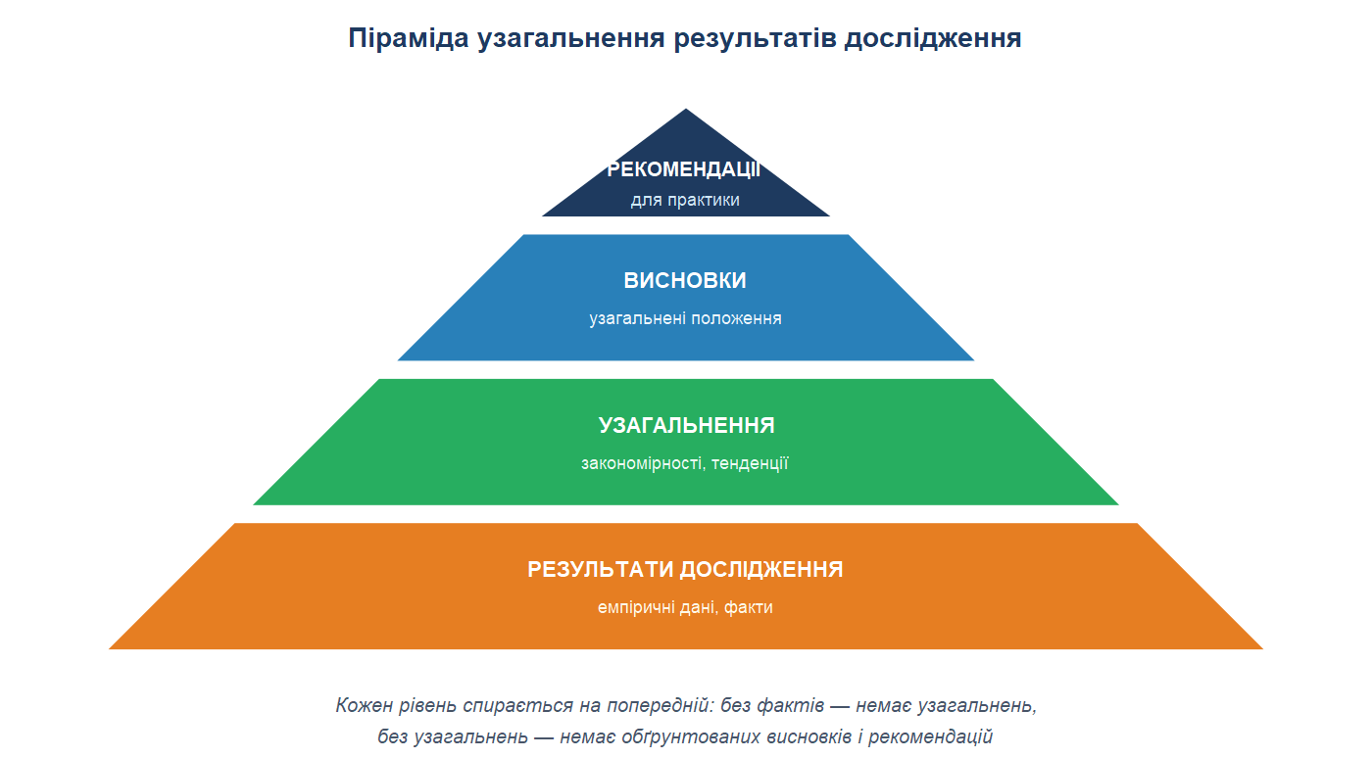
Рис. 1. Піраміда узагальнення результатів дослідження
2. Структура наукового висновку
Науковий висновок — це не просто констатація факту, а логічно побудоване твердження, яке містить чотири обов'язкові компоненти.
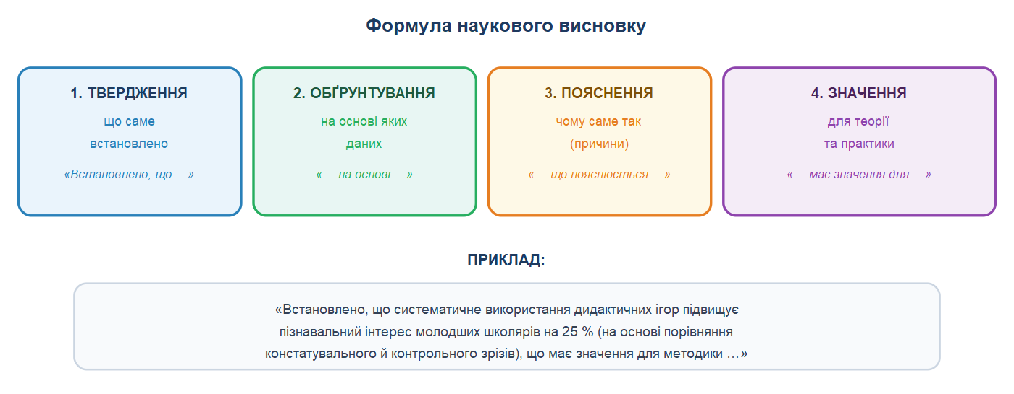
Рис. 2. Формула наукового висновку
2.1. Вимоги до висновків
- відповідність поставленим завданням (кожне завдання — хоча б один висновок);
- лаконічність (1–3 речення на один висновок);
- опора на отримані дані (без «води» та загальних фраз);
- однозначність формулювань (без подвійного тлумачення);
- коректність щодо гіпотези: підтверджено / частково підтверджено / спростовано;
- відсутність нових фактів, яких не було в дослідженні.
3. Типи висновків
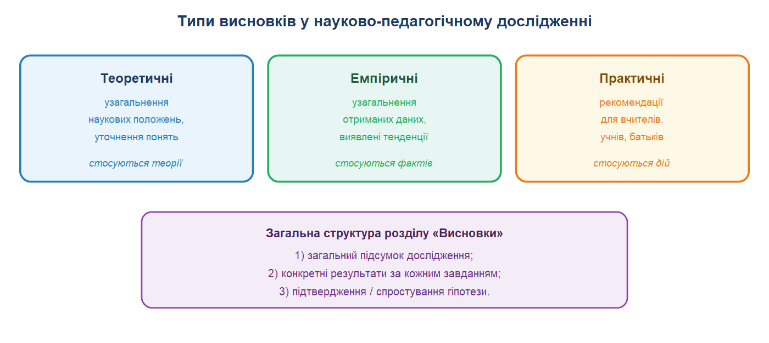
Рис. 3. Типи висновків у науково-педагогічному дослідженні
3.1. Порівняльна таблиця типів висновків
Тип | На що спирається | Приклад початку
Теоретичний | Аналіз джерел, уточнення понять | «Уточнено зміст поняття … як …»
Емпіричний | Отримані дані, вимірювання | «Встановлено, що рівень … зріс на … %»
Практичний | Потреби освітньої практики | «Доцільно використовувати … для …»

Таблиця 1. Типи висновків та їхні особливості
4. Розробка рекомендацій
Рекомендації — це конкретні поради щодо практичного застосування результатів дослідження. Вони мають бути адресними, конкретними та реалістичними.
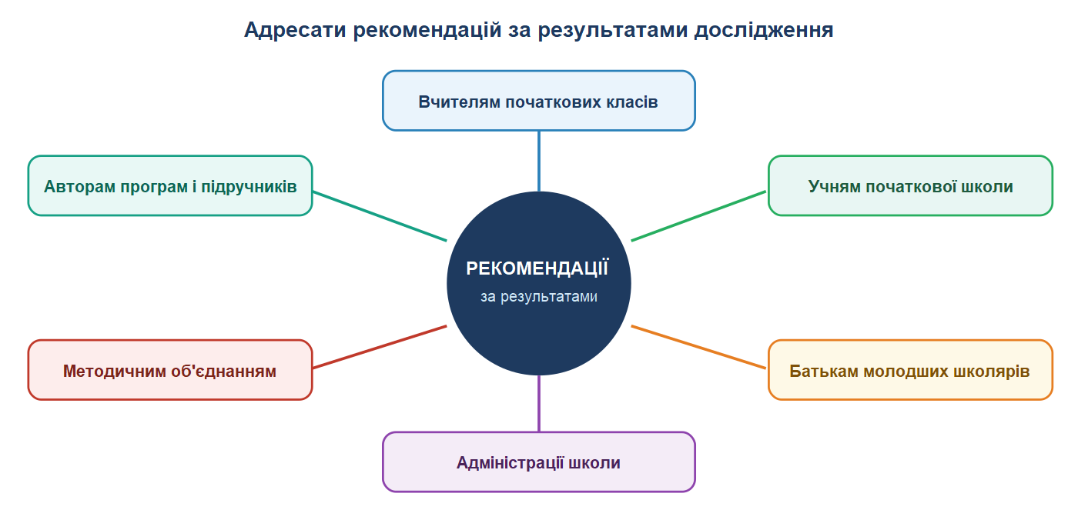
Рис. 4. Адресати рекомендацій за результатами дослідження
4.1. Алгоритм розробки рекомендацій
- Визначте адресата: для кого саме призначена порада.
- Сформулюйте конкретну дію, яку потрібно виконати.
- Обґрунтуйте її результатами власного дослідження.
- Вкажіть очікуваний ефект від впровадження.
- Перевірте реалістичність: чи можна це зробити в умовах початкової школи.
4.2. Приклади рекомендацій
- Для вчителів: «Вчителям початкових класів доцільно систематично (2–3 рази на тиждень) використовувати дидактичні ігри з елементами змагання на уроках математики, оскільки це, за нашими даними, підвищує пізнавальний інтерес учнів на 25 %».
- Для батьків: «Батькам рекомендується підтримувати пізнавальну активність дитини вдома, заохочуючи самостійні спостереження та експерименти».
- Для адміністрації: «Адміністрації школи варто передбачити в плані методичної роботи семінар-практикум з питань використання ігрових технологій».
5. Створення презентації результатів дослідження
Підсумковий результат практичної роботи — презентація дослідження. Вона має містити 10–12 слайдів і тривати 7–10 хвилин. Головний принцип — мінімум тексту, максимум наочності та аргументації.
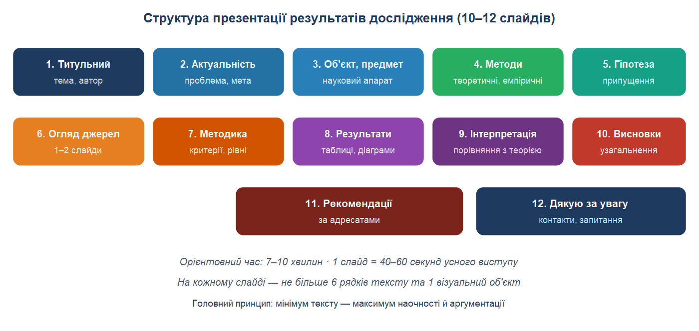
Рис. 5. Структура презентації результатів дослідження
5.1. Вимоги до окремого слайда
- один слайд — одна думка;
- не більше 6 рядків тексту;
- один візуальний об'єкт (таблиця, діаграма, схема) на слайді;
- шрифт не менше 20 pt;
- єдиний стиль оформлення всіх слайдів;
- обов'язковий висновок під кожною діаграмою.
5.2. Шаблон слайда з результатами
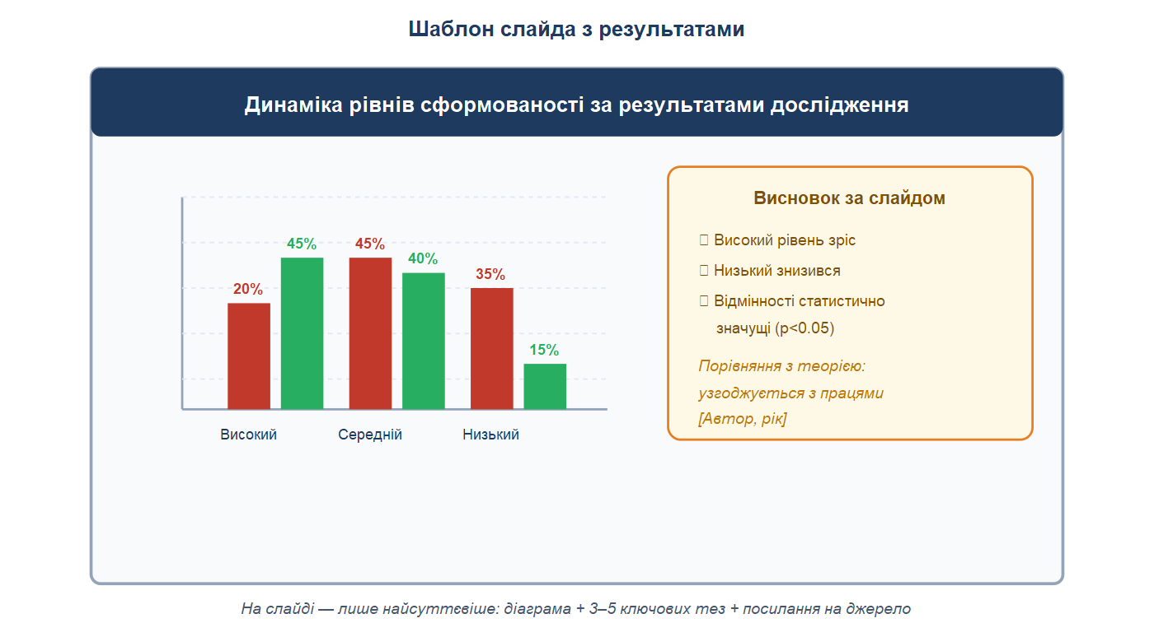
Рис. 6. Шаблон слайда з результатами
6. Завдання для практичного виконання
- Сформулюйте 3–4 висновки за результатами власного дослідження (або навчального прикладу). Кожен висновок має містити всі 4 компоненти формули.
- Розробіть 3 рекомендації для різних адресатів (учитель, батьки, адміністрація) на основі отриманих висновків.
- Створіть презентацію (10–12 слайдів) за темою власного дослідження у PowerPoint або Canva, дотримуючись структури з Рис. 5.
- На слайді з результатами використайте шаблон з Рис. 6: діаграма + 3–5 тез + висновок під діаграмою.
- Підготуйте усний виступ на 7 хвилин, що супроводжує презентацію (тези — не читати зі слайдів, а розкривати їх).
- Проведіть самооцінку презентації за критеріями нижче.
Вимоги до звіту
- файл презентації у форматі .pptx або .pdf;
- окремий текст виступу (1–1,5 сторінки, шрифт Times New Roman 14 pt, інтервал 1,25);
- висновки оформлені окремим розділом;
- рекомендації — за адресатами;
- назва файлу: Прізвище_Ім'я_ПЗ8_Презентація.
7. Критерії оцінювання презентації
Критерій | Показники | Бали
Змістовність | Повнота розкриття теми, логічність, обґрунтованість висновків | 4
Структура | Дотримання структури (12 слайдів), логіка викладу | 2
Візуалізація | Доречність діаграм і таблиць, єдність стилю, читабельність | 2
Усний виступ | Вільне володіння матеріалом, дотримання часу, відповіді на запитання | 1
Рекомендації | Адресність, конкретність, реалістичність | 1

Таблиця 2. Критерії оцінювання презентації (максимум — 10 балів)
8. Контрольні запитання
- Що таке науковий висновок і які його обов'язкові компоненти?
- Чим відрізняються теоретичні, емпіричні та практичні висновки?
- Які вимоги висувають до формулювання висновків у курсовій роботі?
- Що таке рекомендації та кому вони можуть адресуватися?
- Назвіть алгоритм розробки практичних рекомендацій.
- Якою має бути структура презентації результатів дослідження?
- Скільки слайдів доцільно мати в підсумковій презентації та чому?
- Які вимоги висувають до окремого слайда (текст, візуалізація, шрифт)?
- Чому не можна просто прочитати текст слайда під час виступу?
- Як пов'язані висновки, рекомендації та гіпотеза дослідження?

